**BÁO CÁO THỰC HÀNH**

|  |  |  |
| --- | --- | --- |
| Họ tên | Chu Quang Cường | Lớp: PH002.P15.2 |
| MSSV | 24520236 | STT: 09 |
| Bài Thực Hành | Báo cáo LAB1 – Bài tập trên lớp | |
| CBHD | **Trương Văn Cương** | |

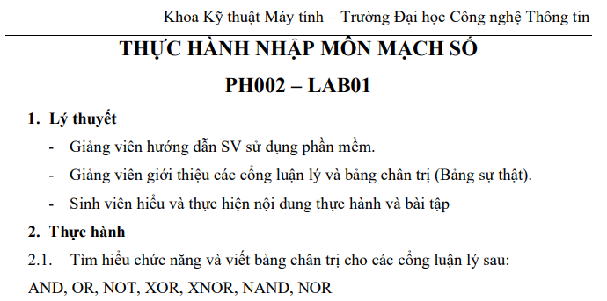

**Bài làm:**

1. **Vẽ sơ đồ mạch trong Quartus II:**

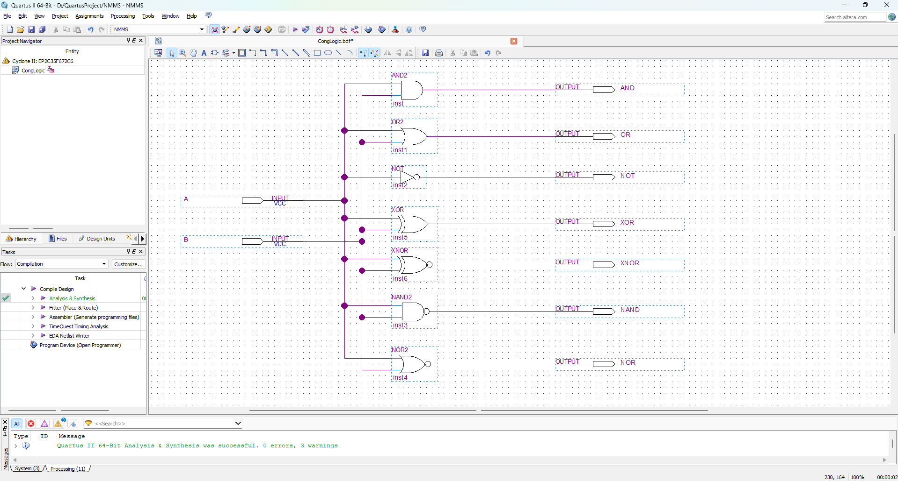

1. **Chạy thử Waveform:**

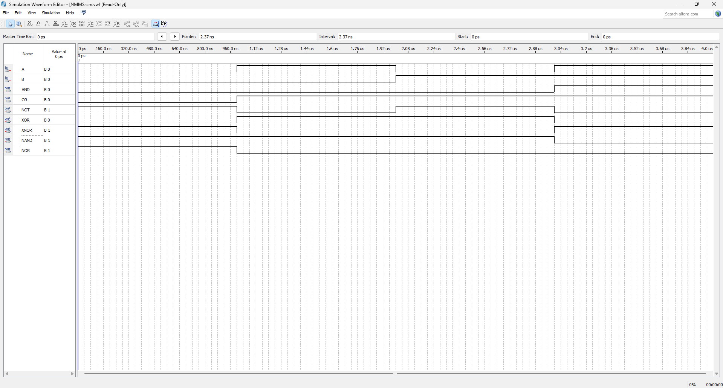

1. **Bảng chân trị:**

|  |  |  |  |  |  |  |  |  |
| --- | --- | --- | --- | --- | --- | --- | --- | --- |
| A | B | A AND B | A OR B | NOT A | A XOR B | A XNOR B | A NAND B | A NOR B |
| 0 | 0 | 0 | 0 | 1 | 0 | 1 | 1 | 1 |
| 1 | 0 | 0 | 1 | 0 | 1 | 0 | 1 | 0 |
| 0 | 1 | 0 | 1 | 1 | 1 | 0 | 1 | 0 |
| 1 | 1 | 1 | 1 | 0 | 0 | 1 | 0 | 0 |